


Pressemitteilung 2. August 2026

Denkmalschutzpreis Baden-Württemberg 2026 würdigt besonders beispielhafte Instandsetzungen, Restaurierungen und bestandsgerechte Nutzungen

Mit der Bemerkung „Das Haus war gut zu mir“ beschrieb eine der diesjährigen Preisträgerinnen nicht nur den Zustand ihres Bauwerks zu Beginn der Sanierung, sondern auch, was ihr das Haus an Erinnerungswerten, Identität und individueller Wohnqualität zurückgab. Dabei ist die oft mit persönlichen, technischen und finanziellen Herausforderungen verbundene Erhaltung und Sanierung von Baudenkmalen keine einfache Aufgabe.
Mit dem 1978 als Peter-Haag-Preis für Württemberg ins Leben gerufenen, seit 2000 vom Schwäbischen Heimatbund und dem Landesverein Badische Heimat gemeinsam landesweit vergebenen Denkmalschutzpreis werden Privatpersonen gewürdigt, die bei der Instandsetzung, Restaurierung, Nutzung und Umnutzung ihres historischen Gebäudes Raumstruktur, Baubefunde und Ausstattung berücksichtigt haben und dabei besonders behutsam vorgegangen sind. Handwerkliche Leistungen werden dabei ebenso bewertet wie die Gestaltqualität moderner Ergänzungen, sofern sie sich gut ins Gesamtbild einfügen. Der beispielhafte und somit preiswürdige Umgang mit dem eigenen Bauwerk leistet einen wichtigen Beitrag zur Bewahrung und Nutzung unserer vielfältigen Hauslandschaft und zur Fortschreibung der Baukultur. Der Denkmalschutzpreis Baden-Württemberg wird seit 2006 ermöglicht durch die großzügige finanzielle Unterstützung der Wüstenrot-Stiftung und steht unter der Schirmherrschaft der Ministerin für Landesentwicklung und Wohnen Theresa Schopper.
Die neunköpfige Denkmalschutzpreis-Jury besteht aus Vertreterinnen und Vertretern mit ausgewiesener fachlicher Expertise des Schwäbischen Heimatbundes, des Landesvereins Badische Heimat, der Wüstenrot-Stiftung, der Landesdenkmalpflege, des Städtetags und der Architektenkammer Baden-Württemberg sowie des Handwerks. Unter den 50 dieses Jahr eingegangenen Bewerbungen kamen zehn Projekte in die engere Wahl. Nach der ausgiebigen Besichtigung wurden schließlich fünf Preisträger für ihre besonders vorbildhafte Leistung bei der Sanierung ihres Gebäudes ausgezeichnet: das ehem. Bahnbetriebswerk in Heidelberg, das Metropol-Kino in Stuttgart, die Alte Vogtei in Bodmann, ein Kleinbauernhaus in Deggenhausertal und die Alte Burg in Meersburg.

Als Zeichen der Anerkennung bekommen die Bauherren und Bauherrinnen einen Geldpreis in Höhe von 5.000 Euro sowie eine Bronzetafel zur Anbringung an ihrem Gebäude. Zur Auszeichnung gehören außerdem Urkunden für die Eigentümer, die beteiligten Architekten, Restauratoren und Handwerker. Die Preise werden im Rahmen einer Festveranstaltung im April 2027 überreicht.
Mit Unterstützung der
Informationen zu den ausgezeichneten Objekten sowie zu allen bisherigen Preisträgern finden sich unter www.denkmalschutzpreis.de.
Kontakt:
Schwäbischer Heimatbund e.V.
Weberstraße 2 | 70182 Stuttgart
Telefon 0711 23942-0
post@denkmalschutzpreis.de
www. denkmalschutzpreis.de
Pressefotos unter: www.schwaebischer-heimatbund.de/presse
Kontakt zu den Preisträgern kann auf Wunsch hergestellt werden.
Die Preisträger des Denkmalschutzpreises Baden-Württemberg 2026

Ehemaliges Bahnbetriebswerk in Heidelberg

AAg Architekten GmbH, Heidelberg
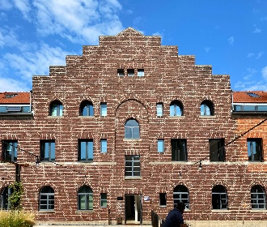
Zehn Jahre nach dem „Tankturm“ erhielt ein weiteres Industrie-Wahrzeichen der Heidelberger Bahnstadt eine Auszeichnung mit dem Denkmalschutzpreis. Erneut erweckte das im „Tankturm“ ansässige Architekturbüro AAg, das „eine Schwäche für Industriebauten“ hat, ein zum Teil ruinöses Baudenkmal zu neuem Leben, indem es einen „urbanen Kulturort“ schuf und sich dabei dessen durch Alters- und Erinnerungswert geprägte, einmalige Aura zunutze machte.
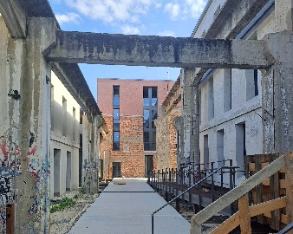
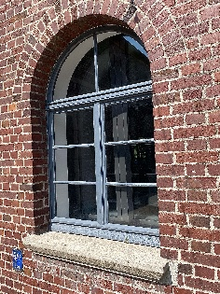
Das ehem. Bahnbetriebswerk nahm 1927 seine Arbeit auf und war einst Knotenpunkt für die Versorgung, Wartung und Reparatur von bis zu 80 Dampflokomotiven. Hier kam erstmalig eine horizontale Verschiebebühne zum Einsatz, die die platzsparende Unterbringung der Lokomotiven in einer Halle mit parallel angeordneten Gleisen ermöglichte. Während der in schlichten Formen von Neuer Sachlichkeit und Heimatschutz mit zentralem Treppengiebel und niedrigen Seitentrakten in Ziegelstein errichtete Verwaltungsbau noch relativ gut überliefert ist, sind von den östlich anschließenden, ehemaligen Gleishallen nur noch die Fahrzeuggruben und monumentalen Fragmente der Stahlbetonpfeiler erhalten. Nach Kriegszerstörungen, dem „Auszug“ der letzten Dampfloks 1964 und Teilrückbau der Gleishallen wurde das Werk 1989 stillgelegt.
Schließlich streckten die Betreiber des „Tankturms“ ihre Fühler aus, indem sie die dort bereits betriebene kulturelle Nutzung 2017 auf das 400 m entfernt liegende Betriebswerk ausdehnten. In dem von Ziegelsteinwänden umgebenen und einem Stahlfachwerk-Dach bekrönten Werkstattgebäude wurden für eine Interimsnutzung als Veranstaltungs- und Proberaum u.a. eine Bodenplatte eingezogen, verglaste Boxen eingestellt und Infrarot-Deckenheizkörper installiert.
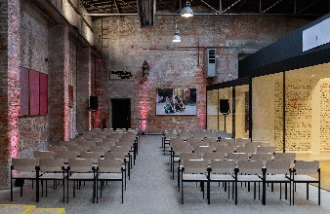
Bei der 2022 beginnenden Instandsetzung mit Umbau verfolgten Planer und Bauherren das Leitmotiv, „Eingriffe nach den Prinzipien des Erhalts, der Reparaturfähigkeit und der materiellen Kontinuität“ zu gestalten. Fassaden blieben unverändert und wurden nur gereinigt, Wandoberflächen im Innern wurden schonend und schichtweise bis zur ursprünglichen Materialsichtigkeit bearbeitet. Wandfeste Ausstattung wie die Holzsprossenfenster des Verwaltungsbaus wurden repariert, gusseiserne Heizkörper und Waschtische aus Betonwerkstein weiterverwendet. Auch durch den Teilrückbau freiwerdende Baumaterialien wie Stahlteile, Mauerziegel im Reichsformat und Gleisschotter wurden im Sinne der Kreislaufwirtschaft wiederverwendet.
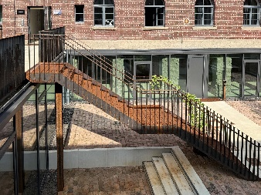
Die stärksten baulichen Eingriffe sind die Absenkung des großen Innenhofes und die Überdachung eines kleineren Hofes. Massive Einbauten wie Bodenplatten, neue Außenwände und die über den ehem. Fahrzeuggruben aufgeständerten Baukörper mit Lochfassaden in den Achsen der einstigen, firstverglasten Gleishallen entstanden in „monolithischer Bauweise“ aus Sichtbeton mit reduzierten Detailausbildungen. Zum historischen Stampf- und Ortbeton und den konservierten Ruinen der Stahlbetonstelen der einstigen Gleishallen bilden nicht perfektionierter Sichtbeton und Leichtbeton neben den in unbehandeltem Stahl ergänzten Geländern eine dem Industriedenkmal angemessene „Brutalismus“-Ästhetik. Diese wird aber durch die Kombination von Büro- und Coworking-Flächen, Werkstätten, Fachhandel, Showrooms, Gästehaus, sowie kultureller und gastronomischer Nutzung – einschließlich eines Jazzkellers und einer für ihre Cocktails ausgezeichneten Bar – mit quirligem Leben gefüllt. Insgesamt konnten die Authentizität des historischen Orts und dessen räumliche wie funktionale Zusammenhänge eindrucksvoll gewahrt und transformiert werden.
Aufnahmen 1, 3: © Gerhard Kabierske; 2: © Frank Mienhardt;
4: © Bauherrschaft Moritz Hettich; 5: © Peter Schell

Metropol-Kino Bolzstraße in Stuttgart

Heinz Lochmann Filmtheaterbetriebe GmbH
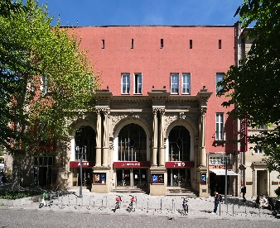
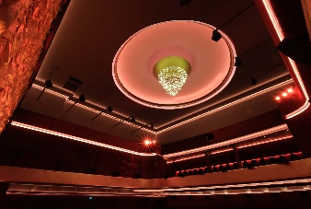
Alarmiert durch Pressenachrichten wie: „Metropol soll zur Boulderhalle werden“ kam es 2021 zu Bürgerprotesten in Stuttgart inklusive einer an den Oberbürgermeister gerichteten Petition. Gehört das Metropol doch zu einem Baudenkmal-Typus, der nur durch die Nutzungskontinuität als Kino oder vergleichbare Veranstaltungen fortbestehen kann. So muss der Erwerb durch den als „Kinoretter“ bekannten Heinz Lochmann und seiner „Filmtheaterbetriebe GmbH“ als absoluter Glücksfall bezeichnet werden. Die technisch sehr aufwändige Sanierung unter Federführung des Architekturbüros Springmann und vor allem der Weiterbetrieb als Kino entsprangen sicher nicht rein wirtschaftlichen Überlegungen, sondern dem Idealismus des Firmeninhabers, der elf Kinos in ganz Deutschland betreibt.
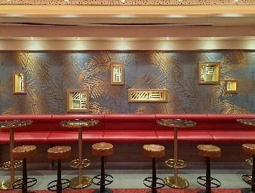
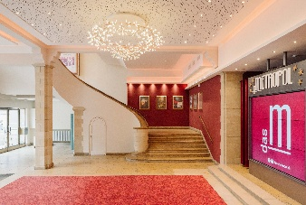
Das heutige Metropol-Kino befindet sich am Platz des ehemaligen, von Georg von Morlok 1864–67 erweiterten Zentralbahnhofs, der 1922 in den Bonatzbau verlegt wurde. 1925–1927 entstand dort mit dem nach Plänen der Berliner Architekten Bielenberg und Moser und dem Stuttgarter Büro Schmohl & Staehelin errichteten UfA-Palast das größte Lichtspielkino Süddeutschlands. Bereits 1928/29 stellte man vom Stumm- auf den modernen Tonfilm um. Der Außenbau besitzt dezenten expressionistischen Baudekor mit Ecklisenen und Balustrade im „Zackenstil“, während eine spätklassizistische dreibogige Sandsteinarkade des Vorgängerbaus für den Eingangsbereich übernommen wurde, der nun wie ein triumphbogenartiges Portal in Erscheinung tritt. Trotz schwerer Kriegsschäden blieben Umfassungsgewände, Stahldachwerk und Raumstruktur erhalten. Nach der Wiederherstellung bot das 1949 unter dem Namen „Metropol“ neu eröffnete Veranstaltungshaus nicht nur Filmvorführungen an, sondern bildete – mit Auftritten der Wiener Philharmoniker bis hin zu Marika Rökk – als Konzerthaus, Varieté und Kabarett einen der Mittelpunkte des Gesellschaftslebens. In den 1970er-Jahren wurde der einst 1300 Personen fassende, mit zwei Kuppeln überwölbte Kinosaal durch eine Wand auf der ehem. Empore in zwei Räume aufgeteilt.
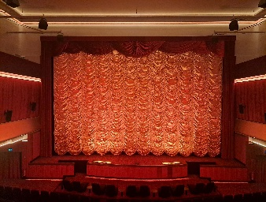
Bei der Sanierung wurde die Aufteilung in „Kino 1 und 2“ zwar beibehalten, die Emporenbrüstung durch Versetzung der Wand aber freigestellt. Auch wurden beide Kuppeln nach aufwändigem Rückbau von abgehängten Decken und Verkleidungen wieder sichtbar gemacht und durch Farbfassungen und Illumination in Szene gesetzt. Voraussetzung für ein Verzicht auf Abhangdecken wie im Vorzustand oder sonstige Ertüchtigungen der Stahlfachwerkträger und den beiden daran aufgehängten Gipsschalenkuppeln war ein umfassendes Brandschutzkonzept. Da eine konventionelle Sprinkleranlage wegen des zu schweren Wassereintrages nicht eingebaut werden konnte, wurde eine spezielle Hochdruck-Wassernebelsprühanlage installiert, die durch feinen Wassernebel eine Kühlung der Stahlkonstruktion im Brandfall gewährleistet. Sämtliche noch aus den 1920er-Jahren überlieferten Räume und Einbauten wie das Foyer mit Wandbrunnen, die Treppenläufe mit schmiedeeisernem Geländer oder ein Wandrelief im später eingebauten Saal von „Kino 5“ blieben bewahrt.
Die beispielhafte Instandsetzung und Nutzung wird auch nicht durch den Einbau einer „historischen“ Apotheke und einer kulissenhaften Bibliothek in den beiden kleinsten Kinoräumen geschmälert. Im Gegenteil: Man kann dem „Metropol“ nur wünschen, dass ihm die Aura des ehem. „UfA-Palastes“ kombiniert mit diesen Zutaten und modernsten Projektionstechniken einschließlich „3D-Audiotechnologie“ sowie der Bestuhlung bis hin zu den „Relax-Liegesesseln“ die Zukunft sichern.
Aufnahmen 1–3: © Bauherrschaft; 4, 5: © Frank Mienhardt

Kleinbauernhaus in Deggenhausertal-Untersiggingen (Bodenseekreis)

Stefanie Moog, Deggenhausertal

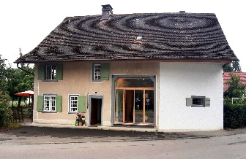
„Es musste so sein. Das alte Häusle hat all die Jahre in aller Ruhe auf mich gewartet“. Wenn die Preisträgerin Stefanie Moog an den Kauf des Anwesens 2020 zurückdenkt, klingt es wie eine schicksalhafte Fügung und wie Liebe auf den ersten Blick, verbunden mit Kindheitserinnerungen, als sie die noch heute funktionsfähige Zugklingel bediente, um bei der damaligen Hausherrin Stroh für ihre Meerschweinchen zu holen.
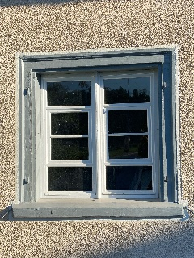
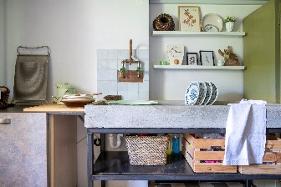
Das 1829 errichtete, landwirtschaftliche Anwesen ist in der Denkmalliste zwar bautypologisch als „Kleinbauernhaus“ beschrieben, wurde aber 1884 an der südlichen Traufseite durch einen langgezogenen Scheunen- und Stalltrakt, der sog. Wiederkehr ergänzt, die um 1910 einen weiteren Anbau erhielt. Die in Sgraffito-Technik oberhalb des Tennentors eingelassene Inschrift „1899“ bezieht sich auf die Umgestaltung mit dem heute sorgfältig restaurierten, eingefärbten „Besenwurfputz“. Im ursprünglichen „Einhaus“ mit Wohntrakt, Stall und Scheuer – alles unter einem Dach – waren neben der Bauernfamilie auch Rinder und in der später angebauten „Wiederkehr“ Schweine und Hühner untergebracht. Auch eine Brennerei, Brotbackofen und Mostkeller befanden sich dort, der größte Teil der Hofanlage diente aber als Lagerfläche für Futter und den regionaltypischen Hopfen. Die Stuben und sonstigen Wohnräume mit Holztäfern, Wandschränken, Türen, Dielenböden sowie Rauchabzug und Spülstein in der Küche, sind ebenso wie die zweigeschossige Abortanlage und die landwirtschaftlichen Einrichtungen wie Heuaufzug, Transmissionsanlagen, Hopfendörre, Räucherkammer, Brotbackofen, Stallluken und Futtertröge nahezu unverändert erhalten geblieben, so dass die Wohn- und Lebensverhältnisse bäuerlicher Familien in der ersten Hälfte des 19. Jahrhunderts bis heute noch sehr gut ablesbar sind.
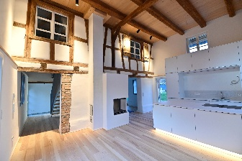
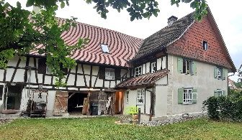
Mit Ausnahme der durchgerosteten Kappendecke über dem ehem. Rinderstall, die erneuert werden musste und Fraßschäden tierischer Schädlinge in der Holzkonstruktion des Ökonomieteils befand sich die Hofanlage in relativ gutem Zustand. Nach Planung der Architektin Corinna Wagner aus dem gemeinsam mit Eric Lenz geführten Büro alinea PartmbB in Meersburg sowie der Bauleitung von Bernd Moll konnten mit der Unterbringung eines historischen Feriendomizils im Wohnteil des „Einhauses“ und zweier großzügiger, zeitgemäßer Mietwohnungen in den einstigen Ökonomiebereichen die prägenden Raumstrukturen und ihre Ausstattungen integriert werden. So blieben der Wohnteil und die Schweineställe in der Ökonomie nahezu unverändert, während Tenne und Stallgasse im Bauernhaus heute Diele, Küche und Esszimmer hinter dem verglasten Tor aufnehmen und die Futterluken als Wandschrank und der Futtertrog als TV-Board dienen. Beeindruckend auch die zwei Geschosse hohe Wohnküche im Anbau von 1910, wo die ehem. Fachwerk-Außenfassade zur Geltung kommt. Besonderes Augenmerk galt der Erhaltung des einschließlich Dachluken vollständig erhaltenen, bauzeitlichen Fensterbestandes.
Die Bauherrin – anfangs vom ganzen Dorf belächelt – ließ mit viel Engagement, Herzblut und Ideenreichtum einen Kindheitstraum wahr werden, baute aber kein Luftschloss, sondern schuf zeitgemäßen Wohnraum mit vielen historischen Details, ergänzt und inszeniert mit modernen Einbauten bis hin zum Lichtdesign. Es ist diese Kombination, die die neuen Bewohner und Feriengäste sehr zu schätzen wissen und eine unvergleichbare Wohnqualität schafft
Aufnahmen 1, 4: © Diana Wiedemann; 2, 3, 5: © Bauherrschaft

Alte Vogtei in Bodman-Ludwigshafen (Landkreis Konstanz)

Astrid und Mathias Kreibich, Bodman
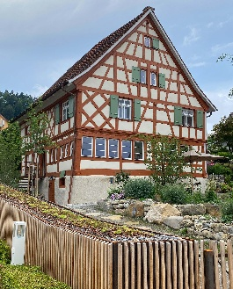
Es war eine „reine Herzensangelegenheit“, als der Architekt Mathias Kreibich und seine Ehefrau, die Autorin und Historikerin Astrid Kreibich, 2021 das gemäß Holzaltersbestimmung 1607 errichtete Haus erwarben, das laut Urbar, dem damaligen Grundbuch, dem vom Grafen Bodman eingesetzten Vogt als Amts- und Wohnsitz diente. Auch die Raumstruktur mit Quer-Erschließung und großem Flur spricht für eine besondere, herrschaftliche Nutzung. Obwohl noch bis 2019 bewohnt, musste das einsturzgefährdete Sichtfachwerkgebäude noch im selben Jahr umfangreich notgesichert werden.
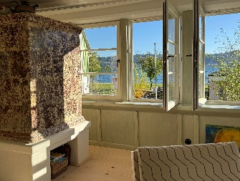
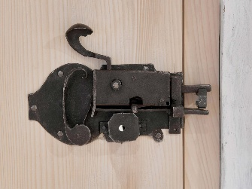
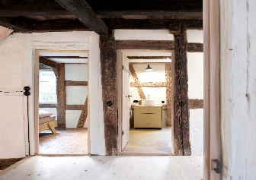
Die Geschichte des Hauses, die zu erwartende Befundlage und die starken Schäden erforderten ausführliche Grundlagenermittlungen und Voruntersuchungen. Dabei war die Zusammenarbeit mit der Denkmalpflege nicht nur konstruktiv und kreativ, sondern für beide Seiten höchst inspirierend. Nach Freilegung, der durch eine Anschüttung verdeckten, westlichen Längswand, der Errichtung einer Stützmauer und dem Rückbau von Verschalungen, jüngeren Einbauten und sonstigen sekundären Bauteilen wurden eine verformungsgerechte Bauaufnahme als Planungsgrundlage erstellt. Darauf basierten eine Tragwerksuntersuchung mit Bodengutachten, die Schadenskartierung der Holzbauteile, die Bauforschung und restauratorische Befunduntersuchungen der Putz- und Farbschichten. Erst danach folgten die Entwurfsplanung für Technik und Design und schließlich die Kostenberechnung. Den Anfang der aufwändigen Instandsetzung machten die Nachgründungen des Kellers im nördlichen Gebäudeteil und der westlichen Außenwand. Vorzustand und sämtliche Arbeiten wurden mithilfe eines Raumbuches detailliert dokumentiert. Die stärksten Eingriffe waren dort nötig, wo die größten Schäden vorgefunden wurden: an der westlichen Traufseite, dessen Erdgeschoss-Außenwand zum größten Teil erneuert werden musste und an der straßenabgewandten südlichen Giebelfassade, die eine Außendämmung und moderne Fensteröffnungen erhielt, was aber noch im angemessenen Verhältnis zum stimmigen Gesamtkonzept steht. Nach Baubefunden rekonstruiert wurden die um 1820 durch Mauerwerk erneuerten Außenwände der Stube im Erdgeschoss, die wieder in Fachwerk mit um die Gebäudeecke geführtem Fensterband hergestellt wurden. Die Stube besitzt noch die bauzeitliche Balken-Dielen-Decke mit Gratleisten, Holztäfer an den Wänden und einen Kachelofen des frühen 19. Jahrhunderts.
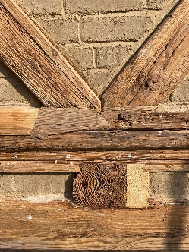
Gemäß der von den Bauherren ausgerufenen Devise der „maximalen Substanzerhaltung“ gab es keine Grundrissänderungen, auch Verformungen wurden beibehalten, sofern sie nicht schadensträchtig waren oder additiv ohne Eingriffe zum Stillstand gebracht werden konnten. Die Raumstrukturen samt wandfester Ausstattung sowie Putz- und Farbbefunden blieben sichtbar, wurden konserviert und legen beredtes Zeugnis ab für die gehobene Wohnkultur des 17. bis 19. Jahrhunderts. Für Reparaturen und Ergänzungen wurden jeweils nach dem Rückbau eingelagerte oder bestandsgleiche und befundmäßig gesicherte Materialien wie Ziegel, Hanf und Lehm verwendet und traditionelle Techniken wie leinöl- und kalkbasierte Anstriche, teilweise „Al Fresco“ angewandt. So ergibt sich ein vielschichtiges Bild, das aber nicht als Puzzle einzelner Befunde, sondern als durchdachtes, einheitliches und handwerklich perfekt umgesetztes Konzept wahrgenommen wird. Dabei kamen nicht nur die technisch-handwerklichen Fertigkeiten der Bauherren zum Ausdruck, sondern auch deren Begabung, moderne Technik „unsichtbar“ in dem heute zeitgemäß genutzten und ausgestatteten Wohnhaus einzubinden. So befinden sich die per Geothermie betriebenen Heizschleifen unter den Lehmterrazzoböden oder als Wandheizung unter Putz. Eine schlanke Museumsvitrine mit Fundstücken aus dem Haus dient als Stromkasten und gleichzeitig als Treppengeländer im Dachgeschoss. Das Ehepaar Kreibich wird sicher noch sehr viel Freude an ihrem einstigen Vogtshaus mit Seeblick haben!
Aufnahmen 1: © Gerhard Kabierske; 2–5: © Bauherrschaft

Die Burg in Meersburg

Burg Meersburg Betriebsgesellschaft mbH, Familie Naeßl-Doms, Meersburg

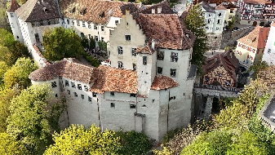
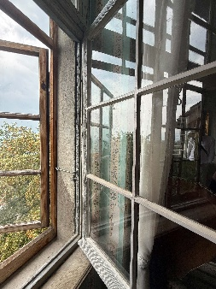
Burg Meersburg kann gleich mit mehreren Superlativen aufwarten: Es handelt sich nicht nur um die älteste durchgehend bewohnte Burg Deutschlands, sondern sie beherbergt mit dem 1878/79 vom Heraldik-Experten Dr. Karl Ritter Mayer von Mayerfels begründeten Burgmuseum auch eine der ältesten Einrichtungen dieser Art in unserem Land. Die der Überlieferung nach auf das Frühmittelalter zurück gehende, an der engsten Stelle des Bodensees errichtete Befestigungsanlage war jahrhundertelang im Besitz der Fürstbischöfe von Konstanz und erhielt im 16. Jahrhundert ihre bis heute prägende Gestalt. Sie gehört außerdem zu den ganz wenigen Burgen, die alle Kriegsereignisse nahezu unbeschädigt überstanden. Der den gleichnamigen, malerischen Ort bekrönende, sich in Spornlage von Brücke bis Schückingturm über rund 100 m erstreckende, vielgliedrige Baukörper ist in Privatbesitz der Familie Naeßl-Doms und auch deren Zuhause. Mithilfe der Einnahmen der Burg Meersburg GmbH mit Museum, Café und Veranstaltungen widmen sie sich der verantwortungsvollen Aufgabe, die Burg zu erhalten und denkmalgerecht zu nutzen.
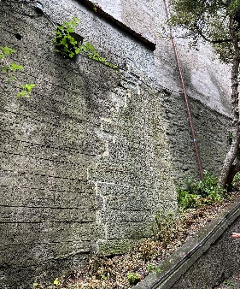
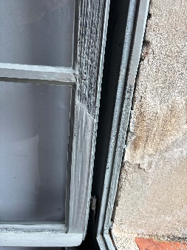
Bereits 2019 war von der denkmalerfahrenen Architektin Corinna Wagner aus dem gemeinsam mit Eric Lenz geführten Büro alinea PartmbB in Meersburg ein Sanierungsplan mit nach Dringlichkeit eingestuften Bauabschnitten aufgestellt worden. Seit 2023 bildete die Instandsetzung der südöstlichen Gebäudeteile mit dem „Drostetrakt“ den Schwerpunkt der aufwändigen Maßnahmen. Im oberen Stockwerk befinden sich die Wohnräume und im Turm das Arbeitszimmer der Schriftstellerin und Komponistin Annette von Droste-Hülshoff (1797–1848), die in der Burg ihres Schwagers ihre letzten, von einer wichtigen künstlerischen Schaffensphase begleiteten Lebensjahre verbrachte. Voruntersuchungen an der Südfassade samt Dächern waren zunächst nur per Drohne und Fernglas möglich. Um überhaupt eine solide Basis für die aufwändige Gerüststellung und Baustelleneinrichtung auf steilem, schwer zugänglichem Gelände zu bekommen, musste zunächst ein Mauerpfeiler saniert werden. Erst vom 22 m hohen Gerüst aus konnten Fassade und Dächer genauer in Augenschein genommen und Schäden erfasst und dokumentiert werden.
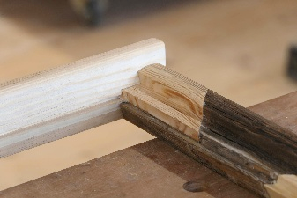
Auch wenn es „nur“ um die Gebäudehülle ging, so mussten mehrere Gewerke wie Gerüstbau, Maurer-, Steinmetz-, Gipser-, Zimmerer-, Dachdecker-, Blechner- und Schreinerarbeiten aufeinander abgestimmt werden. Die relativ flach geneigten Pultdächer, eingedeckt mit vorindustriell hergestellten, sog. „Handstrich“-Biberschwanzziegeln, waren undicht und erhielten ein neues, regendichtes Unterdach, bevor die historischen Bestandsziegel, ergänzt durch in der Burg eingelagerte Ziegel, wieder verlegt wurden. Kleinere Hohlstellen in der Putzfassade konnten mit Injektionsmörtel hinterfüllt, schadhafte Bereiche und Fehlstellen mussten mit Kalkmörtelmischungen repariert und ergänzt werden. Die Oberflächenstruktur wurde durch Einfärben, Aufkämmen und Einreiben von Bodenseesand dem Bestand angeglichen. Auf einen Anstrich wurde bewusst verzichtet, sodass der Kalkputz diffusionsoffen bleibt und wie bisher patinieren und „natürlich altern“ kann. Eine ausgetüftelte handwerkliche Detailarbeit war die sorgfältige Reparatur der aus dem 18. bis 19. Jahrhundert stammenden, filigranen Sprossenfenster aus Nadelholz mit Kittfasen und Bleisprossen unter dem Postulat minimalen Substanzaustauschs in Fortschreibung der historischen Materialien, die sich ja bereits jahrhundertelang bewährt hatten. Doch sind weitere Bauabschnitte zwingend notwendig, auch um die Verkehrssicherheit der an öffentliche Wege grenzenden Burg wieder herzustellen. Darüber hinaus wird die regelmäßige Wartung und Bauunterhaltung auch bei den intakten Gebäudetrakten eine Daueraufgabe für die kommenden Generationen der Familie Naeßl-Doms bleiben, der sie sich bisher vorbildlich und verantwortungsbewusst gestellt hat.
Aufnahmen 1: © Bauherrschaft; 2: © Peter Schell; 3, 4: © Bernd Langner; 5: © Eric Jansen

